彰化縣鹿港國小教師備課、觀課及議課紀錄表件
表1、教學觀察（公開授課）－觀察前會談紀錄表(共備、說課)
授課教師： 羅中毅 任教年級：__四___任教領域/科目： 綜合
回饋人員： 徐文男 任教年級： (選填)任教領域/科目： 校長 (選填)
備課社群： (選填) 教學單元：
觀察前會談(備課)日期：110年10月_5_日 地點： 校長室
預定入班教學觀察(公開授課)日期：_110_年_10_月_6_日 地點：活動中心前廣場
一、學習目標(含核心素養、學習表現與學習內容)：
(一)了解國家的由來及國旗圖騰代表的意涵
(二)透過故事及彩繪國旗，感恩惜福，獻上祝福。
(三)參與國慶遊行，實踐對國家的愛。
二、學生經驗(含學生先備知識、起點行為、學生特性…等)：
(一)具彩繪及用色的能力。
(二)分小組討論，分享自己與學習他人的經驗與想法。
(三)團隊分工合作，在有限的小隊器材，完成賦予的任務。
三、教師教學預定流程與策略：
準備–小隊檢查及吼聲儀典
歷程-唱跳、遊戲、故事
評鑑-小組討論、國旗繪製
四、學生學習策略或方法：
(一)以唱跳表達心中情緒。
(二)以遊戲凝聚小隊合作。
(三)以故事感受國旗意涵。
(四)以參與遊行實踐與表達祝福。
五、教學評量方式（請呼應學習目標，說明使用的評量方式）：
（例如：紙筆測驗、學習單、提問、發表、實作評量、實驗、小組討論、自評、互評、角色扮演、作業、專題報告、其他。）
小組討論、發表、彩繪國旗作品、遊行實作。

彰化縣鹿港國小教師備課、觀課及議課紀錄表件
表2、觀察紀錄表(觀課)
授課教師： 羅中毅 任教年級：__四__任教領域/科目：綜合
回饋人員： 徐文男 任教年級： 4 (選填)任教領域/科目： 校長 (選填)
教學單元：；教學節次：共 二 節，本次教學為第 一 節
觀察日期：__110_年_10_月_6_日
層面 | 指標與檢核重點 | 事實摘要敘述  (含教師教學行為、學生學習表現、師生互動與學生同儕互動之情形) | 評量（請勾選）
 |  |  | 優良 | 滿意 | 待成長
A  課  程  設  計  與  教  學 | A-2掌握教材內容，實施教學活動，促進學生學習。 |  | ⅴ
 | A-2-1有效連結學生的新舊知能或生活經驗，引發與維持學生學習動機。 | （請文字敘述，至少條列三項具體事實摘要）  透過唱跳、故事、遊戲連結經驗，增進學習動機。  實作繪圖練習，增進淑練學習內容。  透過團集會儀典-吼聲，總結學習內容與學習重點。
 | A-2-2 清晰呈現教材內容，協助學生習得重要概念、原則或技能。
 | A-2-3 提供適當的練習或活動，以理解或熟練學習內容。
 | A-2-4 完成每個學習活動後，適時歸納或總結學習重點。
 | A-3運用適切教學策略與溝通技巧，幫助學生學習。 |  | ⅴ
 | A-3-1 運用適切的教學方法，引導學生思考、討論或實作。 | （請文字敘述，至少條列二項具體事實摘要）  以小隊分組討論、發表，展現共同學習與分享經驗表達能力。  參與遊行實作，將課程完全融務實境中。
 | A-3-2 教學活動中融入學習策略的指導。
 | A-3-3 運用口語、非口語、教室走動等溝通技巧，幫助學生學習。
 | A-4運用多元評量方式評估學生能力，提供學習回饋並調整教學。 |  | ⅴ
 | A-4-1運用多元評量方式，評估學生學習成效。 | （請文字敘述，至少條列三項具體事實摘要）  彩繪國旗實作作品  分組討論與發表，學習的適時回饋。  國慶遊行的實作後的反思與及時調整。  透過漸進式的唱跳、遊戲之後，引導到故事情境中，再由彩繪國旗增強學習內容的練習與實作，最後國慶遊行實作參與充實與實作課程內容。
 | A-4-2 分析評量結果，適時提供學生適切的學習回饋。
 | A-4-3根據評量結果，調整教學。
 | A-4-4 運用評量結果，規劃實施充實或補強性課程。(選用)

層面 | 指標與檢核重點 | 教師表現事實  摘要敘述 | 評量（請勾選）
 |  |  | 優良 | 滿意 | 待成長
B  班  級  經  營  與  輔  導 | B-1建立課堂規範，並適切回應學生的行為表現。 |  | ⅴ
 | B-1-1 建立有助於學生學習的課堂規範。 | （請文字敘述，至少條列一項具體事實摘要）  幼童軍唱跳「榮譽在我心」、「吼聲」–我願盡力愛國家、守規律以及「榮譽制度」都有助於學生的課堂規範，「伯魯，123 wolf」即時回應學生優良的表現。
 | B-1-2 適切引導或回應學生的行為表現。
 | B-2安排學習情境，促進師生互動。 |  | ⅴ
 | B-2-1 安排適切的教學環境與設施，促進師生互動與學生學習。 | （請文字敘述，至少條列一項具體事實摘要）  有趣的唱跳「pizza hot」及七龍珠搶奪遊戲，讓師生間建立良好互動模式。  有限的器材(每組只配給一盒彩色筆)，讓學生學習分工與合作的學習氛圍。
 | B-2-2 營造溫暖的學習氣氛，促進師生之間的合作關係。
彰化縣鹿港國小教師備課、觀課及議課紀錄表件
表3、教學觀察（公開授課）－觀察後回饋會談紀錄表(議課)
授課教師： 羅中毅 任教年級：___四___任教領域/科目： 綜合
回饋人員： 徐文男 任教年級： (選填)任教領域/科目： 校長 (選填)
教學單元：；教學節次：共 二 節，本次教學為第 一 節
回饋會談日期：110年10月12日地點：校長室
請依據觀察工具之紀錄分析內容，與授課教師討論後填寫：
- 教與學之優點及特色（含教師教學行為、學生學習表現、師生互動與學生同儕互動之情形）：
有趣的唱跳「pizza hot」及七龍珠搶奪遊戲，讓師生間建立良好互動模式。
有限的器材(每組只配給一盒彩色筆)，讓學生學習分工與合作的學習氛圍。
國慶日遊行實作演練，以「做中學」培養素養導向的實作能力。

- 教與學待調整或改變之處（含教師教學行為、學生學習表現、師生互動與學生同儕互動之情形）：
國慶遊行時，可再增列與圍觀學生的互動課程，讓參與更擴大，將學習者轉換成教學者，學習成效更札實。

- 對授課教師預定專業成長之建議：
可再新增強化的遊戲，讓學生再一次透過增強演練的遊戲，對國旗「自由、平等、博愛」的圖騰意涵，能有更深入的了解。例如：國旗拼圖遊戲。

- 回饋人員的學習與收穫：
幼童軍唱跳、遊戲以及「榮譽制度」運用在教學上，不論在學習動機上、歷
程上以及課堂規範，都有很良好的成效，小組討論與表達，落實學生對課程內容
的反思，透過「做中學」課程實作，漸進的培養學生良好的學習素養模式。

五、公開授課照片

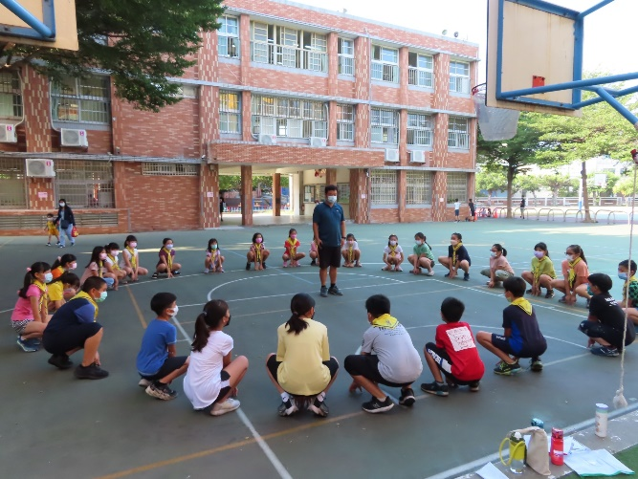 | 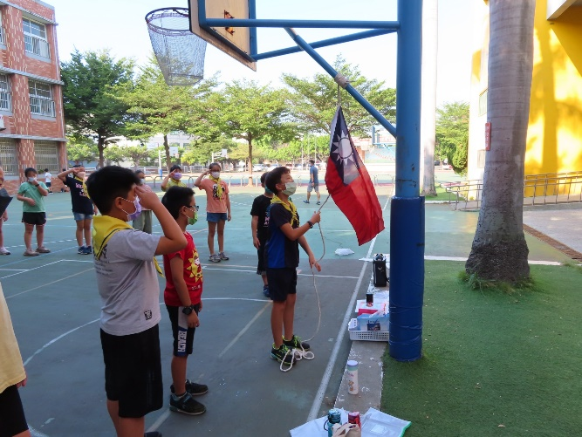
說明：團集會吼聲 阿克拉我願盡力。 | 說明：團集會儀典~揚旗。
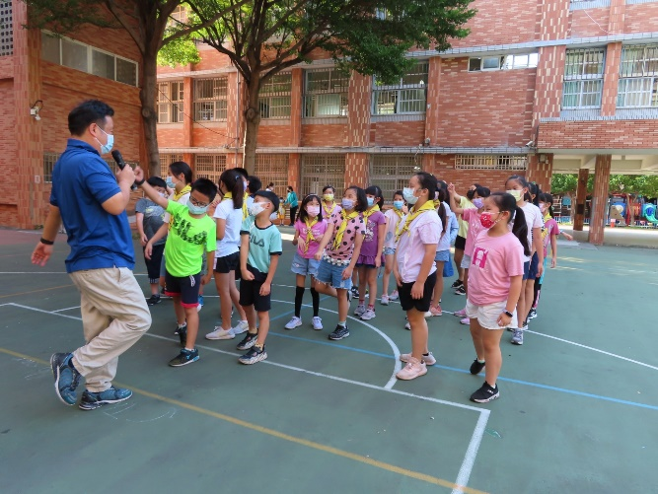 | 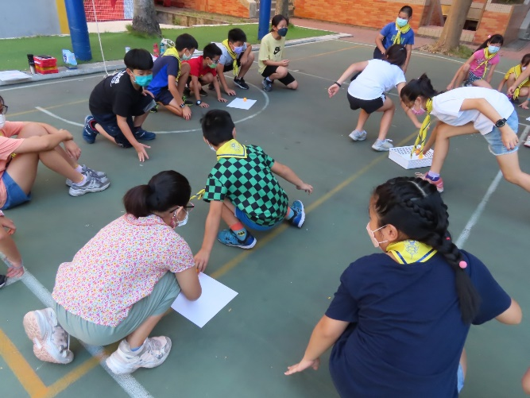
說明：唱跳歌曲練習。 | 說明：遊戲~搶奪七龍珠。
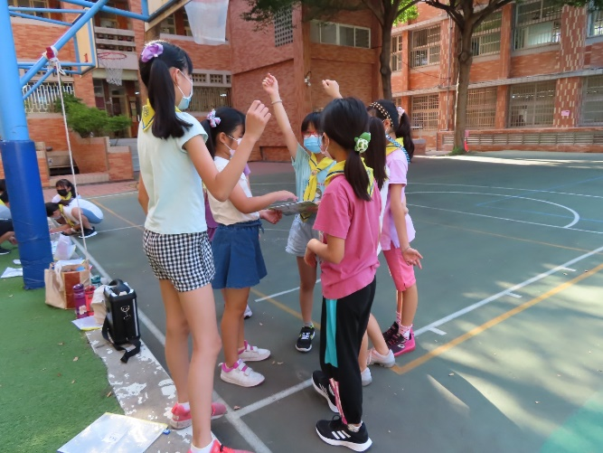 | 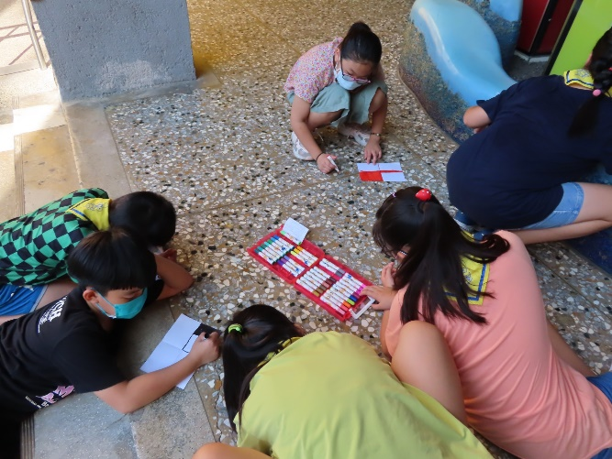
說明：小隊合作~討論與分工 | 說明：國旗彩繪活動。

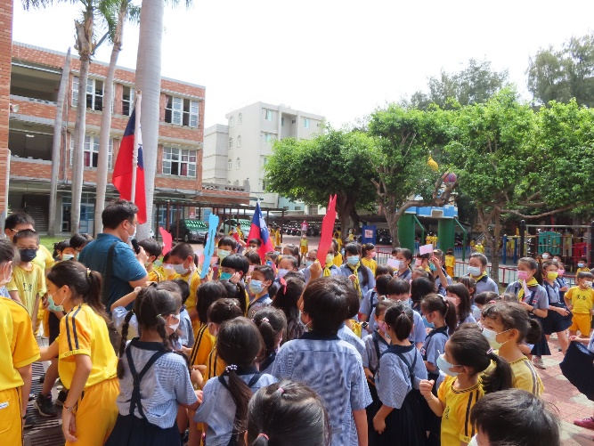 | 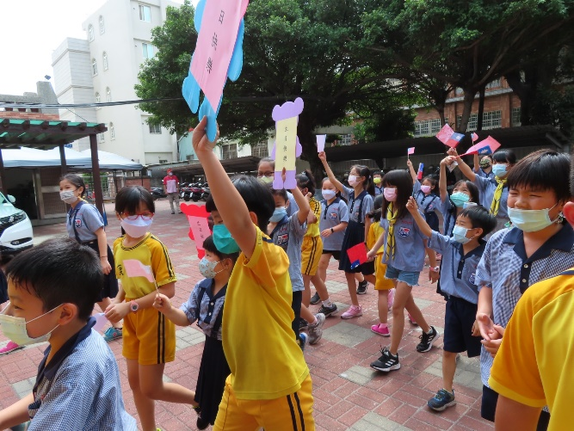
說明：國慶日遊行~工作任務說明 | 說明：國慶日遊行~表達感恩與惜福。

